
Tema
ESPECIFICACIÓN DE CASOS DE USO DETALLADO SISTEMA DE MATRÍCULAS MONSTER UNIVERSITY

Autores
ASMAL KEVIN
MORENO PAUL
ZURITA PABLO

Tutor
Ing. Eduardo Mauricio Campaña Ortega
MIS.MDU.CCNA.CCIA.
PhD. (c) Ingeniería de Software PhD. (c) Seguridad Información

Fecha
19/11/2025

ESPECIFICACIÓN DE CASOS DE USO DETALLADA SISTEMA DE MATRÍCULAS MONSTER UNIVERSITY
ESPECIFICACIÓN DE CASOS DE USO DETALLADO 2
ESPECIFICACIÓN DE CASOS DE USO 2
ECUD_INGRESAR_AL_SISTEMA A continuación, se muestra ECUD_INGRESAR_AL_SISTEMA 2
ECUD_AUTENTICACIÓN 3
ECUD_GESTIONAR_CUENTAS_USUARIO 5
ECUD_CAMBIAR_CONTRASEÑA 8
ECUD_GESTIONAR_PAGO 10
ECUD_GESTIONAR_DOCENTE…………………………………………………………………………………….………………………………….13

ÍNDICE DE ILUSTRACIONES
Ilustración 1. Caso de Uso del ingreso al sistema 3
Ilustración 2. Caso de Uso de Gestionar PAGO. 5
Ilustración 3. Caso de Uso de Autenticar. 7
Ilustración 4. Caso de Uso de Gestionar Cuenta de Usuario. 8
Ilustración 5. Caso de Uso de Cambiar Contraseña. 10
Ilustración 5. Caso de Uso de Cambiar Contraseña. 12

ÍNDICE DE TABLAS
Ilustración 1. Caso de Uso del ingreso al sistema 4
Ilustración 2. Caso de Uso de Gestionar ESTUDIANTE. 6
Ilustración 4. Caso de Uso de Gestionar DOCENTE. 9
Ilustración 4. Caso de Uso de Gestionar ASIGNATURA. 9
Ilustración 5. Caso de Uso de GESTIONAR PAGO. 11

ESPECIFICACIÓN DE CASOS DE USO DETALLADO
A continuación, se muestra la Especificación de Casos de uso Detallado (ECUD) para el Sistema de Matrículas Monster University

ESPECIFICACIÓN DE CASOS DE USO

ECUD_INGRESAR_AL_SISTEMA
A continuación, se muestra ECUD_INGRESAR_SISTEMA
Tabla 1. ECUD Ingresar Sistema
Nombre Caso de Uso: | Ingresar Sistema
Identificador: | ECUD1
Descripción: | Este caso de uso permite que cualquier usuario del sistema (Estudiante, Docente, Secretaria o Administrador) acceda al portal de matrículas.  Durante el ingreso, el sistema verifica si es la primera vez que inicia sesión. En ese caso, solicita el cambio obligatorio de la contraseña predeterminada, la cual fue generada automáticamente y enviada previamente al correo electrónico del usuario.
Meta: | Garantizar el acceso seguro de los usuarios al sistema y asegurar que, en el primer ingreso, establezcan una contraseña personal y segura.
Estado: | Activo |  | Versión: | 1.0
Autores: | Asmal Kevin, Moreno Paul, Zurita Pablo
Fecha creación: | 12/11/2025 |  | Fecha modificación | 12/11/2025
Precondiciones: | - El usuario (Estudiante, Docente, Secretaria o Administrador) debe estar registrado en el sistema.  - El usuario debe haber recibido su contraseña inicial mediante correo electrónico.
Post condiciones: | Si es el primer acceso, el usuario habrá cambiado su contraseña predeterminada por una nueva elegida por él.  El sistema almacenará la nueva contraseña validada.
Gráfico: | 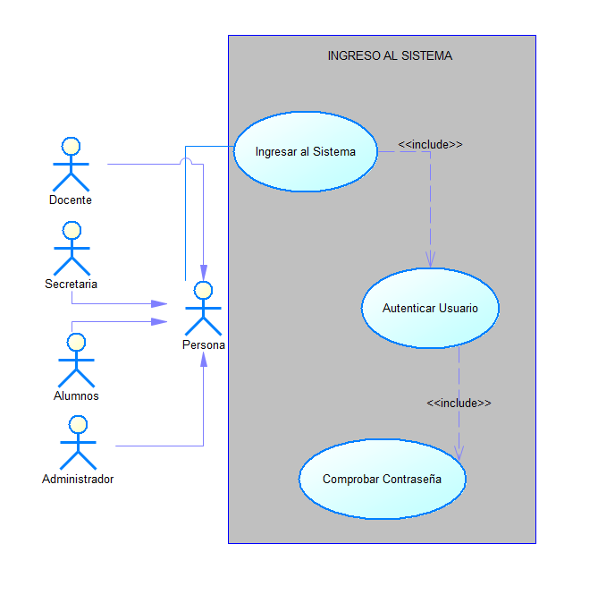  Ilustración 1. Caso de Uso del ingreso al sistema
Flujo básico
Ingresar al sistema y cambiar la contraseña
Actor |  | Sistema
- El usuario ingresa al portal de login. |  | - El sistema mostrará una interfaz para ingresar el usuario y la contraseña.
- El usuario ingresa los datos correspondientes. |  | - El sistema valida los datos ingresados y presenta una interfaz con los campos de ingreso de una nueva contraseña junto con la repetición de esta.
- El usuario ingresa su nueva contraseña |  | - El sistema emite un mensaje de confirmación y regresa a la pantalla de login.
Flujo Alternativo
- Datos Incorrectos
Si el sistema detecta credenciales incorrectas, muestra un mensaje de error.
El sistema solicita que los datos sean ingresados nuevamente.
- Contraseña No Válida
Si la nueva contraseña no cumple los parámetros establecidos (longitud mínima, caracteres requeridos, etc.), el sistema muestra un mensaje explicativo.
El sistema solicita ingresar nuevamente una contraseña válida.

Casos de uso incluidos: Autenticar Usuario, Comprobar Contraseña
Casos de uso extendidos:

ECUD_AUTENTICAR_USUARIO
A continuación, se muestra ECUD_AUTENTICAR_USUARIO
Tabla 2. ECUD Autenticar Usuario
Nombre Caso de Uso: | Autenticar Usuario
Identificador: | ECUD2
Descripción: | Este caso de uso permite que el usuario (Estudiante, Docente, Secretaria o Administrador) autentique sus credenciales al iniciar sesión en el sistema. El sistema valida la identidad del usuario mediante su nombre de usuario y contraseña, comprobando la información ingresada.
Meta: | Verificar que el usuario que intenta ingresar al Sistema de Matrículas sea legítimo, mediante la validación correcta de sus datos de inicio de sesión.
Estado: | Activo |  | Versión: | 1.0
Autores: | Asmal Kevin, Moreno Paul, Zurita Pablo
Fecha creación | 12/11/2025 |  | Fecha modificación | 12/11/2025
Precondiciones | - El usuario debe estar registrado en el sistema (Estudiante, Docente, Secretaria o Administrador).  - El usuario debe contar con un nombre de usuario y una contraseña válida.  - El usuario debe encontrarse en la interfaz de inicio de sesión.
Post condiciones | - El usuario queda autenticado correctamente y puede acceder al sistema.  - En caso de fallo, el sistema registra el intento de inicio de sesión inválido.
Gráfico | 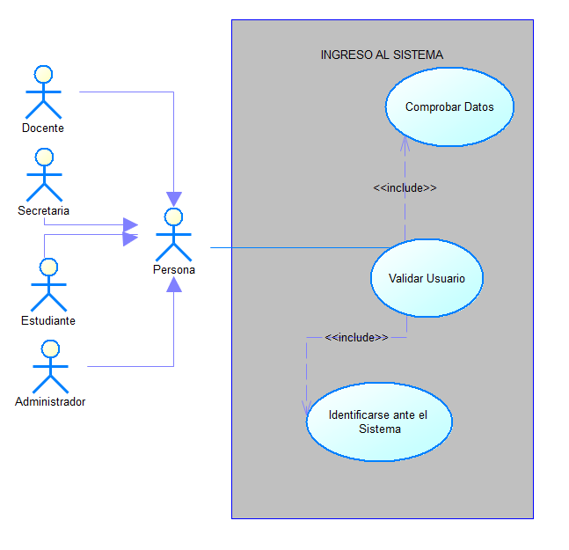  Ilustración 2. Caso de Uso de Gestionar Vehículos.
Flujo básico Cuando es verdadero
AUTENTICAR USUARIO
Actor |  | Sistema
- El usuario ingresa su nombre de usuario y contraseña en la interfaz de login. |  | - El sistema recibe la información ingresada.
 |  | - El sistema ejecuta el caso de uso incluido Comprobar Datos para verificar la estructura y formato de las credenciales.
 |  | - El sistema ejecuta el caso de uso incluido Validar Usuario para comprobar si las credenciales coinciden con un registro existente.
 |  | - El sistema ejecuta Identificarse ante el Sistema para validar completamente la identidad y el estado del usuario.
- El usuario espera la confirmación. |  | - El sistema autentica al usuario y permite el acceso al sistema.
Flujo Alternativo
Datos Incorrectos (Formato Inválido) – Relacionado con "Comprobar Datos"
- Si el usuario deja campos vacíos o el formato ingresado es incorrecto, el sistema muestra un mensaje de error.
- El usuario debe volver a ingresar la información.
Usuario o Contraseña Incorrectos – Relacionado con “Validar Usuario”
- El sistema detecta que las credenciales no coinciden con ningún registro.
- El sistema muestra un mensaje indicando que el usuario o contraseña son incorrectos.
- El flujo regresa al paso 1 del flujo básico.

Usuario Inactivo – Relacionado con “Identificarse ante el Sistema”
- Si el usuario está suspendido, dado de baja o bloqueado:
  - El sistema muestra un mensaje indicando el motivo.
- No se permite el acceso al sistema.

Casos de uso incluidos: Comprobar Datos, Validar Usuario, Identificarse ante el Sistema
Casos de uso extendidos:

ECUD_GESTIONAR_CUENTAS_USUARIO
A continuación, se muestra ECUD_GESTIONAR_CUENTAS_USUARIO
Tabla 3. ECUD Gestionar Cuentas de Usuario
Nombre Caso de Uso: |  | Gestionar Cuenta Usuario
Identificador: |  | ECUD3
Descripción: |  | Este caso de uso permite que el Administrador gestione las cuentas de usuario registradas en el Sistema de Matrículas.  Desde la opción principal Listar Cuenta Usuario, el administrador puede extender las operaciones de:  - Buscar Usuario  - Ingresar Usuario  - Modificar Usuario  - Eliminar Usuario  - Asignar Rol  - Cambiar Contraseña  Estas funcionalidades se activan únicamente cuando el Administrador lo requiera.
Meta: |  | Administrar el ciclo de vida completo de las cuentas de usuario garantizando su correcta creación, actualización, eliminación y gestión de roles.
Estado: |  | Activo |  | Versión: | 1.0
Autores: |  | Asmal Kevin, Moreno Paul, Zurita Pablo
Fecha creación: |  | 12/11/2025 |  | Fecha modificación | 12/11/2025
Precondiciones: |  | - El usuario Administrador debe estar autenticado en el sistema.  - Deben existir cuentas de usuario previamente registradas (excepto para la creación de nuevas cuentas).
Gráfico: |  | 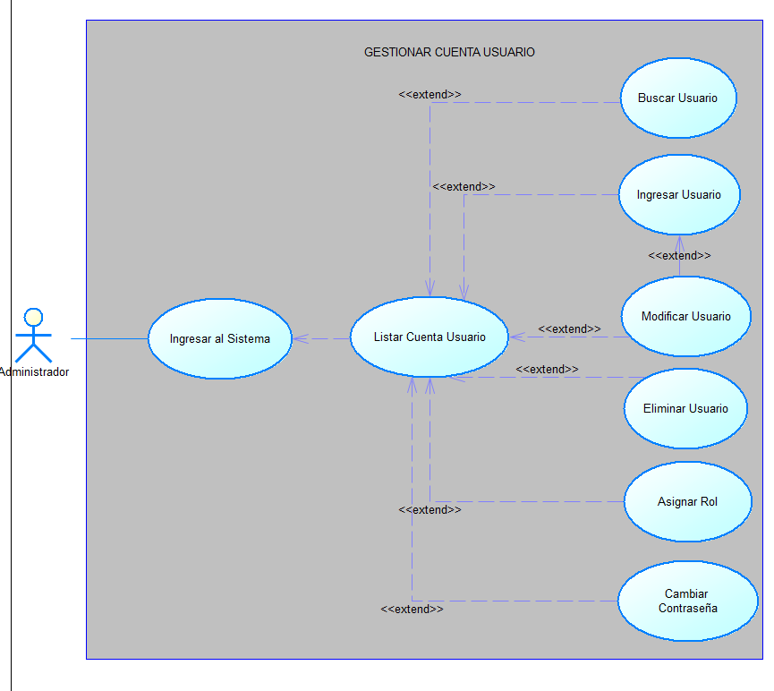  Ilustración 3. Caso de Uso de Gestionar Cuenta de Usuario.
Flujo básico
Caso: verdadero
LISTAR CUENTAS DE USUARIO
USUARIO |  |  |  | SISTEMA
- Selecciona la opción “Gestionar Cuenta Usuario”. |  |  |  | - El sistema muestra la interfaz principal con la lista de usuarios registrados.
 |  |  |  | - El sistema despliega opciones para Buscar, Ingresar, Modificar, Eliminar, Asignar Rol y Cambiar Contraseña.
- El administrador selecciona alguna acción. |  |  |  | - El sistema ejecuta el caso de uso extendido correspondiente.
Nota:
Cada acción corresponde a un caso de uso que se activa mediante <<extend>> desde “Listar Cuenta Usuario”.
BUSCAR USUARIO
USUARIO |  |  |  | SISTEMA
- Selecciona “Buscar Usuario”. |  |  |  | - Solicita parámetros de búsqueda (nombre, cédula, usuario, rol, etc.).
- Ingresa los datos. |  |  |  | - Muestra la lista filtrada según los criterios ingresados.
INGRESAR USUARIO
USUARIO |  |  |  | SISTEMA
- Selecciona “Ingresar Usuario”. |  |  |  | - Muestra formulario de registro.
- Ingresa los datos del nuevo usuario. |  |  |  | - Valida la información.
 |  |  |  | - Registra la nueva cuenta en el sistema.
ELIMINAR USUARIO
USUARIO |  |  |  | SISTEMA
- Selecciona un usuario y presiona “Eliminar”. |  |  |  | - Solicita confirmación de la eliminación.
- Confirma. |  |  |  | - El sistema elimina la cuenta seleccionada.
ASIGNAR ROL
USUARIO |  |  | SISTEMA
- Selecciona la opción “Asignar Rol”. |  |  | - Muestra lista de roles disponibles.
- Asigna uno o varios roles al usuario. |  |  | - Guarda los cambios.
CAMBIAR CONTRASEÑA
USUARIO |  |  | SISTEMA
- Selecciona “Cambiar Contraseña”. |  |  | - El sistema muestra formulario para ingresar nueva contraseña.
- Ingresa la nueva contraseña. |  |  | - Valida y actualiza la contraseña.
Flujo Alternativo
- Datos Inválidos

- El sistema detecta errores en los datos ingresados (campos vacíos, formato incorrecto, duplicados, etc.).
- Se muestra un mensaje de error.
- Se solicita corregir la información.

- Datos Existentes (Solo para Ingresar Usuario)

- El sistema encuentra que el usuario o correo ya existe.
- Se notifica al administrador.
- Se cancela el registro.

- Datos No Encontrados (Solo para Buscar o Modificar)

- El sistema no encuentra coincidencias.
- Muestra mensaje informativo.

- Cancelar Operación

- El administrador presiona “Cancelar”.
- El sistema regresa a “Listar Cuenta Usuario”.
Post condiciones: | - El sistema habrá creado, actualizado, eliminado o modificado roles/contraseñas según la acción realizada.  - El sistema mantiene la información actualizada en la base de datos.
Casos de uso incluidos: ECUD1, ECUD2
Casos de uso extendidos:
- Buscar Usuario
- Ingresar Usuario
- Modificar Usuario
- Eliminar Usuario
- Asignar Rol
- Cambiar Contraseña

ECUD_CAMBIAR_CONTRASEÑA
A continuación, se muestra ECUD_CAMBIAR_CONTRASEÑA
Tabla 4. ECUD Cambiar contraseña
Nombre Caso de Uso: | Cambiar Contraseña
Identificador: | ECUD4
Descripción: | Permite a cualquier usuario del sistema (Docente, Secretaria, Estudiante o Administrador) cambiar su contraseña, ya sea por caducidad al intentar ingresar al sistema o mediante la opción "Olvidó su contraseña".
Meta: | Garantizar que el usuario pueda actualizar su contraseña de forma segura, ya sea por expiración o por solicitud voluntaria en caso de olvido.
Estado: | Activo |  | Versión | 1.0
Autores: | Asmal Kevin, Moreno Paul, Zurita Pablo
Fecha creación: | 12/11/2025 |  | Fecha modificación | 12/11/2025
Precondiciones: | - El usuario debe tener una cuenta registrada en el sistema.  - El usuario debe disponer de un correo electrónico válido registrado en su cuenta.
Gráfico: | 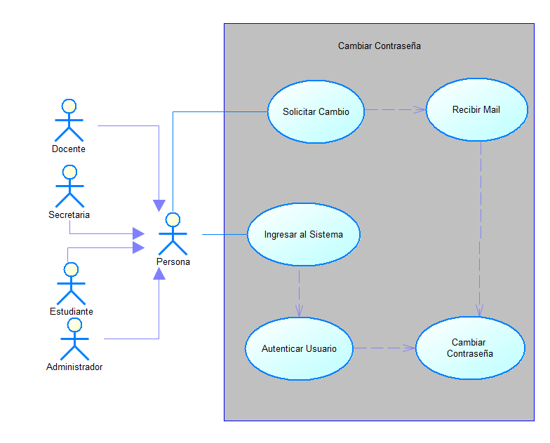  Ilustración 4. Caso de Uso de Cambiar Contraseña.
Flujo básico
CAMBIAR CONTRASEÑA POR CADUCIDAD
USUARIO |  |  | SISTEMA
- Ingresa a la pantalla de login. |  |  | - Muestra los campos de usuario y contraseña.
- Ingresa nombre de usuario y contraseña. |  |  | - Valida los datos e identifica que la contraseña ha caducado.
- Ingresa una nueva contraseña. |  |  | - Muestra la interfaz con los campos “Nueva Contraseña” y “Confirmar Contraseña”.
 |  |  | - Valida que la contraseña cumpla los parámetros de seguridad.
 |  |  | - Actualiza la contraseña y redirige al usuario a su interfaz correspondiente (cliente o administrador).
CAMBIAR CONTRASEÑA POR OLVIDO
USUARIO |  |  | SISTEMA
- En la pantalla de login selecciona la opción “Olvidó su contraseña”. |  |  | - Solicita el correo electrónico registrado.
- Revisa su correo y hace clic en el enlace recibido. |  |  | - Envía un correo con un enlace para restablecer la contraseña.
- Ingresa la nueva contraseña en la interfaz abierta desde el enlace. |  |  | - Muestra los campos para ingresar y confirmar la nueva contraseña.
 |  |  | - Valida que la contraseña cumpla los parámetros de seguridad.
 |  |  | - Confirma el cambio mediante un mensaje de éxito.
Flujo Alternativo
- Contraseña no válida (ambos flujos)

- La contraseña ingresada no cumple los parámetros de seguridad.
- El sistema muestra un mensaje indicando el error.
- Se solicita ingresar una contraseña válida.

Post condiciones: |  | 1. La contraseña del usuario ha sido actualizada correctamente en el sistema.
Casos de uso incluidos: |  | ECUD1, ECUD2
Casos de uso extendidos:

ECUD_GESTIONAR_ROL
A continuación, se muestra ECUD_GESTIONAR_ROL
Tabla 5. ECUD Gestionar Rol
Nombre Caso de Uso: | Gestionar Rol
Identificador: | ECUD5
Descripción: | Permite al Administrador gestionar los roles existentes en el sistema: buscarlos, crearlos, modificarlos y eliminarlos. Todas estas acciones se realizan a partir de la pantalla principal de listado de roles.
Meta: | Administrar los roles disponibles dentro del sistema, asegurando que la asignación de permisos se mantenga actualizada y correcta.
Estado: | Activo |  | Versión |  |  |  | 1.0
Autores: | Asmal Kevin, Moreno Paul, Zurita Pablo
Fecha creación: | 12/11/2025 |  | Fecha modificación |  |  |  | 12/11/2025
Precondiciones: | - El administrador debe tener una cuenta activa en el sistema.  - El administrador debe haber iniciado sesión (CU: Ingresar al Sistema).  - Deben existir roles registrados para poder efectuar búsqueda, modificación o eliminación.
Gráfico: | 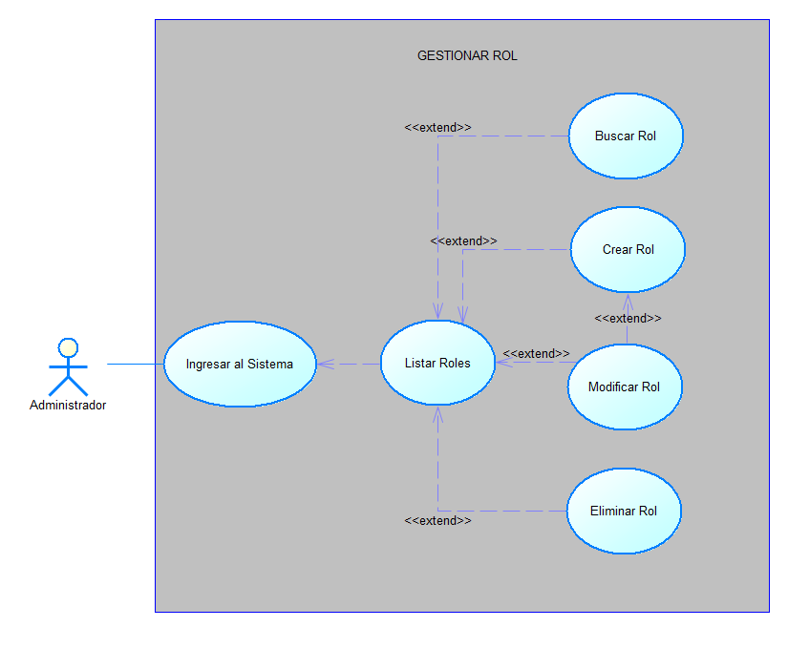  Ilustración 5. Caso de Uso Gestionar Rol.
Flujo básico
LISTAR ROLES
ADMINISTRADOR |  |  | SISTEMA
- Selecciona la opción “Gestionar Roles” desde el menú. |  |  | - Muestra la interfaz con la lista de roles existentes.
 |  |  | - Presenta opciones para: Buscar Rol, Crear Rol, Modificar Rol y Eliminar Rol.
BUSCAR ROL
ADMINISTRADOR |  |  | SISTEMA
- Selecciona la opción “Buscar Rol”. |  |  | - Solicita el criterio de búsqueda (nombre o código).
- Ingresa los criterios. |  |  | - Muestra los roles coincidentes en la tabla.
CREAR ROL
ADMINISTRADOR |  |  |  |  |  | SISTEMA
- Selecciona la opción “Crear Rol”. |  |  |  |  |  | - Muestra un formulario para ingresar los datos del nuevo rol.
- Ingresa la información solicitada. |  |  |  |  |  | - Valida los datos ingresados.
 |  |  |  |  |  | - Registra el rol y actualiza la lista de roles.
MODIFICAR ROL
ADMINISTRADOR |  |  |  |  | SISTEMA
- Selecciona un rol de la lista y hace clic en “Modificar”. |  |  |  |  | - Muestra un formulario con los datos actuales del rol.
- Actualiza los campos necesarios. |  |  |  |  | - Valida la información editada.
 |  |  |  |  | - Guarda los cambios y actualiza la lista.
ELIMINAR ROL
ADMINISTRADOR |  |  |  | SISTEMA
Selecciona un rol y hace clic en “Eliminar”. |  |  |  | Solicita confirmación.
Confirma la eliminación. |  |  |  | Elimina el rol y actualiza la lista.
Flujo Alternativo
- Datos inválidos (Crear / Modificar Rol)

- El sistema detecta un error en los datos ingresados.
- Muestra un mensaje indicando la corrección necesaria.
- Solicita reingreso de la información.

- No existen coincidencias (Buscar Rol)

- El sistema no encuentra roles que correspondan a los criterios ingresados.
- Muestra el mensaje: “No se encontraron resultados”.

- Cancelación (Crear / Modificar / Eliminar)

- El administrador cancela la operación.
- El sistema retorna a la pantalla de listado de roles sin realizar cambios.

Post condiciones: |  | - El sistema actualiza la información de roles según las operaciones realizadas.  - Los cambios quedan almacenados en la base de datos.
Casos de uso incluidos: |  | ECUD1
Casos de uso extendidos: |  | - Buscar Rol  - Crear Rol  - Modificar Rol  - Eliminar Rol

ECUD_GESTIONAR_PAGO
A continuación, se muestra ECUD_GESTIONAR_PAGO
Tabla 6. ECUD Gestionar Pago
Nombre Caso de Uso: | Gestionar Pago
Identificador: | ECUD6
Descripción: | Permite a la Secretaria gestionar los pagos del sistema: buscarlos, registrarlos, modificarlos, eliminarlos, generar recibos y consultar el estado de cuenta. Todas estas acciones se realizan a partir de la pantalla principal de Listado de Pagos.
Meta: | Administrar los pagos registrados en el sistema de forma eficiente y organizada.
Estado: | Activo |  | Versión |  |  |  |  | 1.0
Autores: | Asmal Kevin, Moreno Paul, Zurita Pablo
Fecha creación: | 12/11/2025 |  | Fecha modificación |  |  |  |  | 12/11/2025
Precondiciones: | - La secretaria debe tener una cuenta activa en el sistema.  - La secretaria debe haber iniciado sesión (CU: Ingresar al Sistema).  - Deben existir pagos registrados para realizar búsqueda, modificación o eliminación.
Gráfico: | 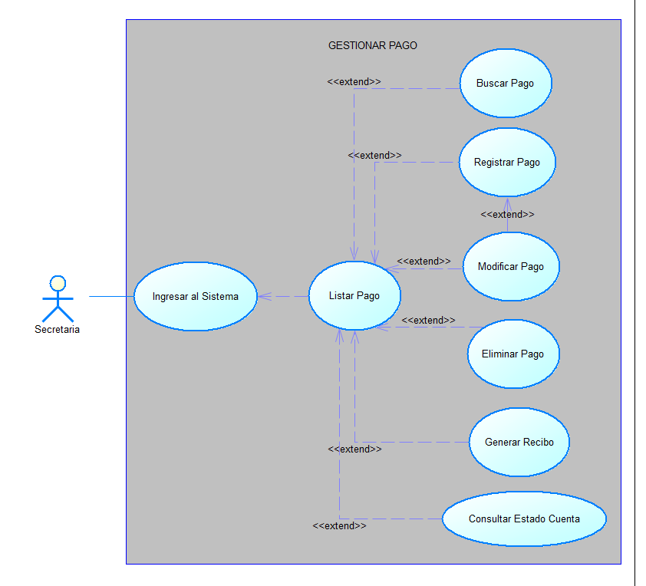  Ilustración 6. Caso de Uso Gestionar Pago.
Flujo básico
LISTAR PAGO
SECRETARIA |  |  | SISTEMA
- Selecciona la opción “Gestionar Pago” |  |  | - Muestra la interfaz con la lista de pagos existentes.
 |  |  | - Presenta opciones para: Buscar Pago, Registrar Pago, Modificar Pago, Eliminar Pago, Generar Recibo y Consultar Estado de Cuenta.
BUSCAR PAGO
SECRETARIA |  |  | SISTEMA
- Selecciona la opción “Buscar Pago”. |  |  | - Solicita el criterio de búsqueda (nombre, código, fecha, etc.).
- Ingresa los criterios. |  |  | - Muestra los pagos coincidentes en la tabla.
REGISTRAR PAGO
SECRETARIA |  |  |  |  |  |  | SISTEMA
- Selecciona “Registrar Pago” |  |  |  |  |  |  | - Muestra un formulario para ingresar los datos del nuevo pago.
- Ingresa la información solicitada. |  |  |  |  |  |  | - Valida los datos ingresados.
 |  |  |  |  |  |  | - Registra el pago y actualiza la lista.
MODIFICAR PAGO
SECRETARIA |  |  |  |  |  | SISTEMA
- Selecciona un rol de la lista y hace clic en “Modificar”. |  |  |  |  |  | - Muestra un formulario con los datos actuales del pago.
- Edita los campos necesarios. |  |  |  |  |  | - Valida la información editada.
 |  |  |  |  |  | - Guarda los cambios y actualiza la lista de pagos.
ELIMINAR PAGO
SECRETARIA |  |  |  |  | SISTEMA
- Selecciona un pago y hace clic en “Eliminar |  |  |  |  | - Solicita confirmación.
- Confirma la eliminación. |  |  |  |  | - Elimina el pago y actualiza la lista.
GENERAR RECIBO
SECRETARIA |  |  |  | SISTEMA
- Selecciona “Generar Recibo”. |  |  |  | - Muestra la información del pago y genera el comprobante correspondiente.
CONSULTAR ESTADO DE CUENTA
SECRETARIA |  |  |  | SISTEMA
- Selecciona “Consultar Estado de Cuenta”. |  |  |  | - Muestra el historial de pagos, valores pendientes y totales asociados.
Flujo Alternativo
- Datos inválidos (Registrar / Modificar Pago)
- El sistema detecta errores en los datos ingresados.
- Muestra un mensaje indicando la corrección necesaria.
- Solicita el reingreso de la información.
- No existen coincidencias (Buscar Pago)
- El sistema no encuentra pagos que coincidan con los criterios ingresados.
- Muestra el mensaje: “No se encontraron resultados”.
- Cancelación (Registrar / Modificar / Eliminar)
- La secretaria cancela la operación.
- El sistema retorna a la pantalla de listado sin realizar cambios.

Post condiciones: |  | - El sistema actualiza la información de pagos según las operaciones realizadas.  - Los cambios quedan almacenados en la base de datos.
Casos de uso incluidos: |  | ECUD1
Casos de uso extendidos: |  | - Buscar Pago  - Registrar Pago  - Modificar Pago  - Eliminar Pago  - Generar Recibo  - Consultar Estado de Cuenta

ECUD_GESTIONAR_DOCENTE
A continuación, se muestra ECUD_GESTIONAR_DOCENTE
Tabla 7. ECUD Gestionar Docente
Nombre Caso de Uso: | Gestionar Docente
Identificador: | ECUD7
Descripción: | Este caso de uso permite a la Secretaria administrar el registro de docentes dentro del sistema. Incluye buscar, ingresar, modificar, listar y eliminar docentes.
Meta: | Administrar eficientemente el registro y control de docentes del sistema.
Estado: | Activo |  | Versión |  |  |  | 1.0
Autores: | Asmal Kevin, Moreno Paul, Zurita Pablo
Fecha creación: | 12/11/2025 |  | Fecha modificación |  |  |  | 12/11/2025
Precondiciones: | - La secretaria debe tener una cuenta activa en el sistema.  - La secretaria debe haber iniciado sesión (CU: Ingresar al Sistema).  - Deben existir docentes registrados para realizar búsqueda, modificación o eliminación.
Gráfico: |   Ilustración 7. Caso de Uso Gestionar Docente.
Flujo básico
LISTAR DOCENTE
SECRETARIA |  |  | SISTEMA
- Selecciona la opción “Gestionar Docente”. |  |  | - Muestra la interfaz con la lista de docentes existentes.
 |  |  | - Presenta opciones para: Buscar Docente, Ingresar Docente, Modificar Docente y Eliminar Docente.
BUSCAR DOCENTE
SECRETARIA |  |  | SISTEMA
- Selecciona la opción “Buscar Docente”. |  |  | - Solicita el criterio de búsqueda (nombre, cédula, código, etc.).
- Ingresa los criterios. |  |  | - Muestra los docentes coincidentes en la tabla.
INGRESAR DOCENTE
SECRETARIA |  |  |  |  |  | SISTEMA
- Selecciona “Ingresar Docente”. |  |  |  |  |  | - Muestra un formulario para registrar los datos del nuevo docente.
- Ingresa la información solicitada. |  |  |  |  |  | - Valida los datos ingresados.
 |  |  |  |  |  | - Registra el docente y actualiza la lista.
MODIFICAR DOCENTE
SECRETARIA |  |  |  |  | SISTEMA
- Selecciona un docente de la lista y hace clic en “Modificar”. |  |  |  |  | - Muestra un formulario con los datos actuales del docente.
- Edita los campos necesarios. |  |  |  |  | - Valida la información editada.
 |  |  |  |  | - Guarda los cambios y actualiza la lista de docentes.
ELIMINAR DOCENTE
SECRETARIA |  |  |  | SISTEMA
- Selecciona un docente y hace clic en “Eliminar”. |  |  |  | - Solicita confirmación.
- Confirma la eliminación. |  |  |  | Elimina el docente y actualiza la lista.
Flujo Alternativo
- Datos inválidos (Ingresar / Modificar Docente)
- El sistema detecta errores en los datos ingresados.
- Muestra un mensaje indicando la corrección necesaria.
- Solicita el reingreso de la información.
- No existen coincidencias (Buscar Docente)
- El sistema no encuentra docentes que coincidan con los criterios ingresados.
- Muestra el mensaje: “No se encontraron resultados”.
- Cancelación (Ingresar / Modificar / Eliminar)
- La secretaria cancela la operación.
- El sistema retorna a la pantalla de listado sin realizar cambios.

Post condiciones: |  | - El sistema actualiza la información de docentes según las operaciones realizadas.  - Los cambios quedan almacenados en la base de datos.
Casos de uso incluidos: |  | ECUD1
Casos de uso extendidos: |  | - Buscar Docente  - Ingresar Docente  - Modificar Docente  - Eliminar Docente

ECUD_GESTIONAR_ESTUDIANTE
A continuación, se muestra ECUD_GESTIONAR_ESTUDIANTE
Tabla 8. ECUD Gestionar Estudiante
Nombre Caso de Uso: | Gestionar Estudiante
Identificador: | ECUD8
Descripción: | Este caso de uso permite a la Secretaria administrar el registro de estudiantes dentro del sistema. Incluye buscar, ingresar, modificar, listar y eliminar estudiantes.
Meta: | Administrar de forma eficiente la información de estudiantes registrados en el sistema.
Estado: | Activo |  | Versión |  |  |  | 1.0
Autores: | Asmal Kevin, Moreno Paul, Zurita Pablo
Fecha creación: | 12/11/2025 |  | Fecha modificación |  |  |  | 12/11/2025
Precondiciones: | - La secretaria debe tener una cuenta activa en el sistema.  - La secretaria debe haber iniciado sesión (CU: Ingresar al Sistema).  - Deben existir estudiantes registrados para búsqueda, modificación o eliminación.
Gráfico: | 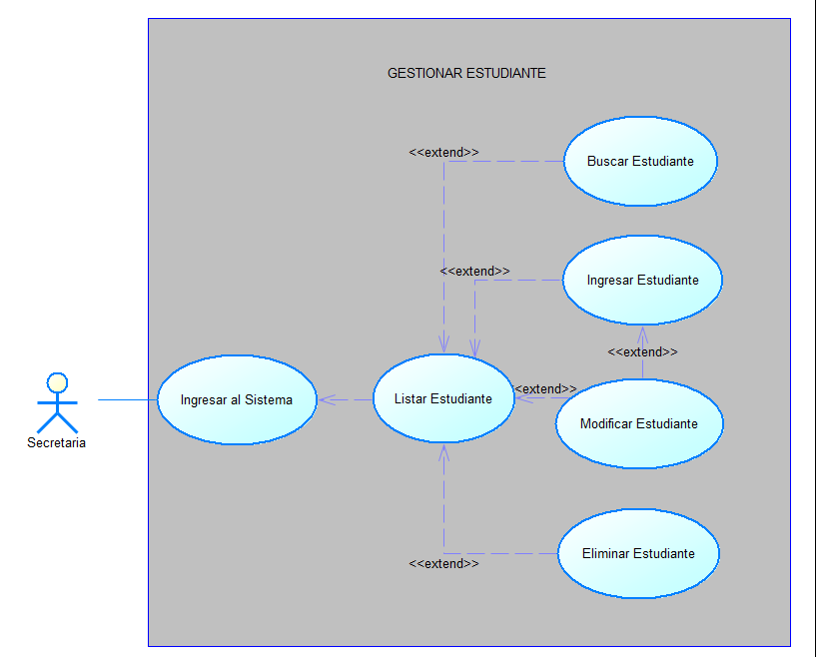  Ilustración 8. Caso de Uso Gestionar Estudiante.
Flujo básico
LISTAR ESTUDIANTE
SECRETARIA |  |  | SISTEMA
- Selecciona la opción “Gestionar Estudiante”. |  |  | - Muestra la interfaz con la lista de estudiantes existentes.
 |  |  | - Presenta opciones para: Buscar Estudiante, Ingresar Estudiante, Modificar Estudiante y Eliminar Estudiante.
BUSCAR ESTUDIANTE
SECRETARIA |  |  | SISTEMA
- Selecciona la opción “Buscar Estudiante”. |  |  | - Solicita el criterio de búsqueda (nombre, cédula, curso, paralelo, etc.).
- Ingresa los criterios. |  |  | - Muestra los estudiantes coincidentes en la tabla.
INGRESAR ESTUDIANTES
SECRETARIA |  |  |  |  |  | SISTEMA
- Selecciona “Ingresar Estudiante”. |  |  |  |  |  | - Muestra un formulario para ingresar los datos del nuevo estudiante.
- Ingresa la información solicitada. |  |  |  |  |  | - Valida los datos ingresados.
 |  |  |  |  |  | - Registra al estudiante y actualiza la lista.
MODIFICARESTUDIANTE
SECRETARIA |  |  |  |  | SISTEMA
- Selecciona un estudiante de la lista y hace clic en “Modificar”. |  |  |  |  | - Muestra un formulario con los datos actuales del estudiante.
- Edita los campos necesarios. |  |  |  |  | - Valida la información editada.
 |  |  |  |  | - Guarda los cambios y actualiza la lista de estudiantes.
ELIMINAR ESTUDIANTE
SECRETARIA |  |  |  | SISTEMA
- Selecciona un docente y hace clic en “Eliminar”. |  |  |  | - Solicita confirmación.
- Confirma la eliminación. |  |  |  | - Elimina al estudiante y actualiza la lista.
Flujo Alternativo
- Datos inválidos (Ingresar / Modificar Estudiante)

- El sistema detecta errores en los datos ingresados.
- Muestra un mensaje indicando la corrección necesaria.
- Solicita el reingreso de la información.

- No existen coincidencias (Buscar Estudiante)

- El sistema no encuentra estudiantes que coincidan con los criterios ingresados.
- Muestra el mensaje: “No se encontraron resultados”.

- Cancelación (Ingresar / Modificar / Eliminar)

- La secretaria cancela la operación.
- El sistema retorna a la pantalla de listado sin realizar cambios.

Post condiciones: |  | - El sistema actualiza la información de los estudiantes según las operaciones realizadas.  - Los cambios quedan almacenados en la base de datos.
Casos de uso incluidos: |  | ECUD1
Casos de uso extendidos: |  | - Buscar Estudiante  - Ingresar Estudiante  - Modificar Estudiante  - Eliminar Estudiante

ECUD_GESTIONAR_ASIGNATURA
A continuación, se muestra ECUD_GESTIONAR_ASIGNATURA
Tabla 9. ECUD Gestionar Asignatura
Nombre Caso de Uso: | Gestionar Asignatura
Identificador: | ECUD9
Descripción: | Este caso de uso permite al Administrador administrar las asignaturas dentro del sistema. Incluye buscar, ingresar, modificar, listar y eliminar asignaturas.
Meta: | Administrar correctamente las asignaturas registradas en el sistema.
Estado: | Activo |  | Versión |  |  |  | 1.0
Autores: | Asmal Kevin, Moreno Paul, Zurita Pablo
Fecha creación: | 12/11/2025 |  | Fecha modificación |  |  |  | 12/11/2025
Precondiciones: | - El administrador debe tener una cuenta activa en el sistema.  - El administrador debe haber iniciado sesión (CU: Ingresar al Sistema).  - Deben existir asignaturas registradas para realizar búsqueda, modificación o eliminación.
Gráfico: | 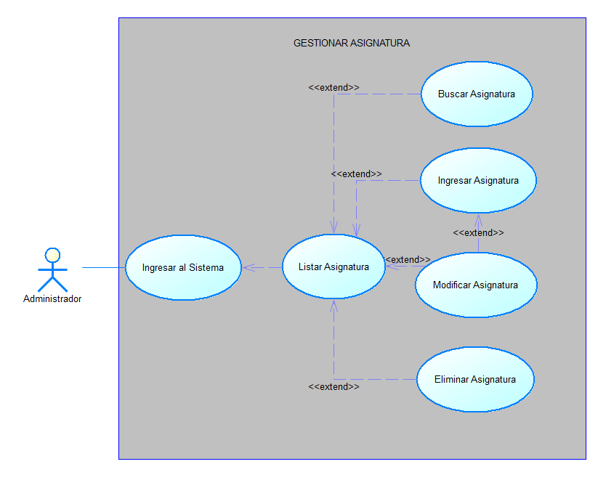  Ilustración 9. Caso de Uso Gestionar Asignatura.
Flujo básico
LISTAR ASIGNATURA
ADMINISTRADOR |  |  | SISTEMA
- Selecciona la opción “Gestionar Asignatura”. |  |  | - Muestra la interfaz con la lista de asignaturas existentes.
 |  |  | - Presenta opciones para: Buscar Asignatura, Ingresar Asignatura, Modificar Asignatura y Eliminar Asignatura.
BUSCAR ASIGNATURA
ADMINISTRADOR |  |  | SISTEMA
- Selecciona la opción “Buscar Asignatura”. |  |  | - Solicita el criterio de búsqueda (nombre, código, área, etc.).
- Ingresa los criterios. |  |  | - Muestra las asignaturas coincidentes en la tabla.
INGRESAR ASIGNATURA
ADMINISTRADOR |  |  |  |  |  | SISTEMA
- Selecciona “Ingresar Asignatura”. |  |  |  |  |  | - Muestra un formulario para registrar los datos de la nueva asignatura.
- Ingresa la información solicitada. |  |  |  |  |  | - Valida los datos ingresados.
 |  |  |  |  |  | - Registra la asignatura y actualiza la lista.
MODIFICAR ASIGNATURA
ADMINISTRADOR |  |  |  |  | SISTEMA
- Selecciona una asignatura de la lista y hace clic en “Modificar”. |  |  |  |  | - Muestra un formulario con los datos actuales de la asignatura.
- Edita los campos necesarios. |  |  |  |  | - Valida la información editada.
 |  |  |  |  | - Guarda los cambios y actualiza la lista de asignaturas.
ELIMINAR ASIGNATURA
SECRETARIA |  |  |  | SISTEMA
- Selecciona una asignatura y hace clic en “Eliminar”. |  |  |  | - Solicita confirmación.
- Confirma la eliminación. |  |  |  | - Elimina la asignatura y actualiza la lista.
Flujo Alternativo
- Datos inválidos (Ingresar / Modificar Asignatura)
- El sistema detecta errores en los datos ingresados.
- Muestra un mensaje indicando la corrección necesaria.
- Solicita el reingreso de la información.
- No existen coincidencias (Buscar Asignatura)
- El sistema no encuentra asignaturas que coincidan con los criterios ingresados.
- Muestra el mensaje: “No se encontraron resultados”.
- Cancelación (Ingresar / Modificar / Eliminar)
- El administrador cancela la operación.
- El sistema retorna a la pantalla de listado sin realizar cambios.

Post condiciones: |  | - El sistema actualiza la información de asignaturas según las operaciones realizadas.  - Los cambios quedan almacenados en la base de datos.
Casos de uso incluidos: |  | ECUD1
Casos de uso extendidos: |  | - Buscar Asignatura  - Ingresar Asignatura  - Modificar Asignatura  - Eliminar Asignatura

